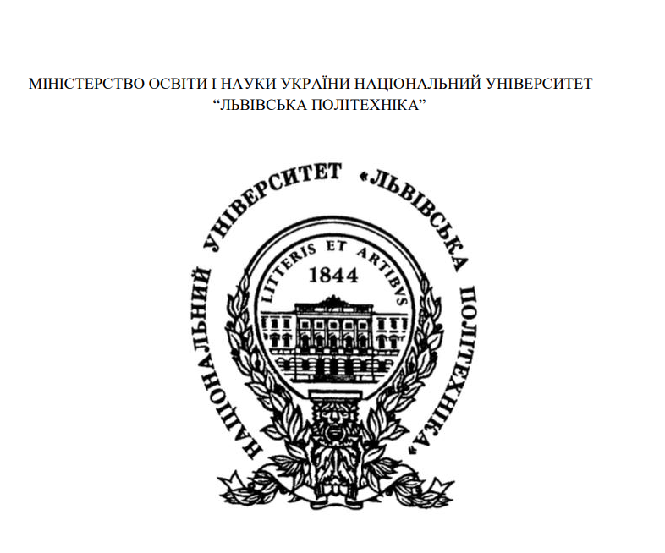
ЗВІТ
про виконання лабораторної роботи №1
з курсу «Криптографія та захист інформації»
на тему: «ШИФР ЦЕЗАРЯ. ЧАСТОТНИЙ КРИПТОАНАЛІЗ. ШИФР ПЕРЕСТАНОВКИ»

Виконав: ст.гр. КБ-305 Марчук Д.А.
Прийняв: Воробець П.А.
Варіант - 12

Львів 2026
Мета роботи - ознайомитися з класичними симетричними алгоритмами шифрування моноалфавітної заміни (шифр Цезаря) та матричної стовпцевої перестановки, дослідити статистичні закономірності природних мов і практично реалізувати програмні модулі для шифрування, дешифрування та автоматизованого частотного криптоаналізу шифротекстів.
Завдання до роботи:
1. За допомогою вибраної мови програмування (Python та JavaScript у складі розробленого веб-комплексу AEGIS CRYPTO-OPS) написати програму, яка забезпечує покрокове шифрування і дешифрування та наочне виведення на екран результатів роботи шифру Цезаря для українського (33 літери) та англійського (26 літер) алфавітів.
2. Реалізувати програмний модуль частотного криптоаналізу для автоматичного визначення невідомого ключа K моноалфавітного шифру на основі таблиці стандартних частот літер мови та дешифрувати надану в методичних вказівках криптограму.
3. Реалізувати алгоритм шифрування та дешифрування методом стовпцевої перестановки за ключовим словом із покроковою візуалізацією матриці перестановки.
Хід роботи
1. Реалізація та дослідження шифру моноалфавітної заміни (шифру Цезаря)
У шифрі моноалфавітної заміни кожна літера відкритого тексту з числовою позицією m в алфавіті потужності N (де N = 26 для англійського алфавіту та N = 33 для українського алфавіту) циклічно зсувається на фіксоване секретне число K позицій вперед за формулою C = (m + K) mod N. При дешифруванні виконується обернений циклічний зсув на K позицій назад: m = (C - K) mod N.
Для наочного покрокового відображення роботи алгоритму було розроблено інтерактивний веб-модуль у вкладці «ЛАБ 01 -> 1.1. Шифр Цезаря» та консольний скрипт на мові Python.
Програмна реалізація функції шифрування та дешифрування шифром Цезаря:
UA_ALPHABET = "АБВГҐДЕЄЖЗИІЇЙКЛМНОПРСТУФХЦЧШЩЬЮЯ"
EN_ALPHABET = "ABCDEFGHIJKLMNOPQRSTUVWXYZ"

def caesar_cipher(text: str, key: int, decrypt: bool = False) -> str:
alphabet = EN_ALPHABET if any(c.upper() in EN_ALPHABET for c in text) else UA_ALPHABET
n = len(alphabet)
shift = (-key if decrypt else key) % n
result = []
for ch in text:
upper_ch = ch.upper()
if upper_ch in alphabet:
idx = alphabet.index(upper_ch)
new_ch = alphabet[(idx + shift) % n]
result.append(new_ch.lower() if ch.islower() else new_ch)
else:
result.append(ch)
return "".join(result)
Перевірка роботи алгоритму на контрольному прикладі з методичних вказівок: вхідне повідомлення «HONEY, I AM HOME», ключ K = 3. У результаті покрокового зсуву кожної літери на 3 позиції праворуч (H(7)+3=10(K), O(14)+3=17(R), N(13)+3=16(Q), E(4)+3=7(H), Y(24)+3 mod 26 = 1(B)) отримано шифротекст: «KRQHB, L DP KRPH» (рис. 1).
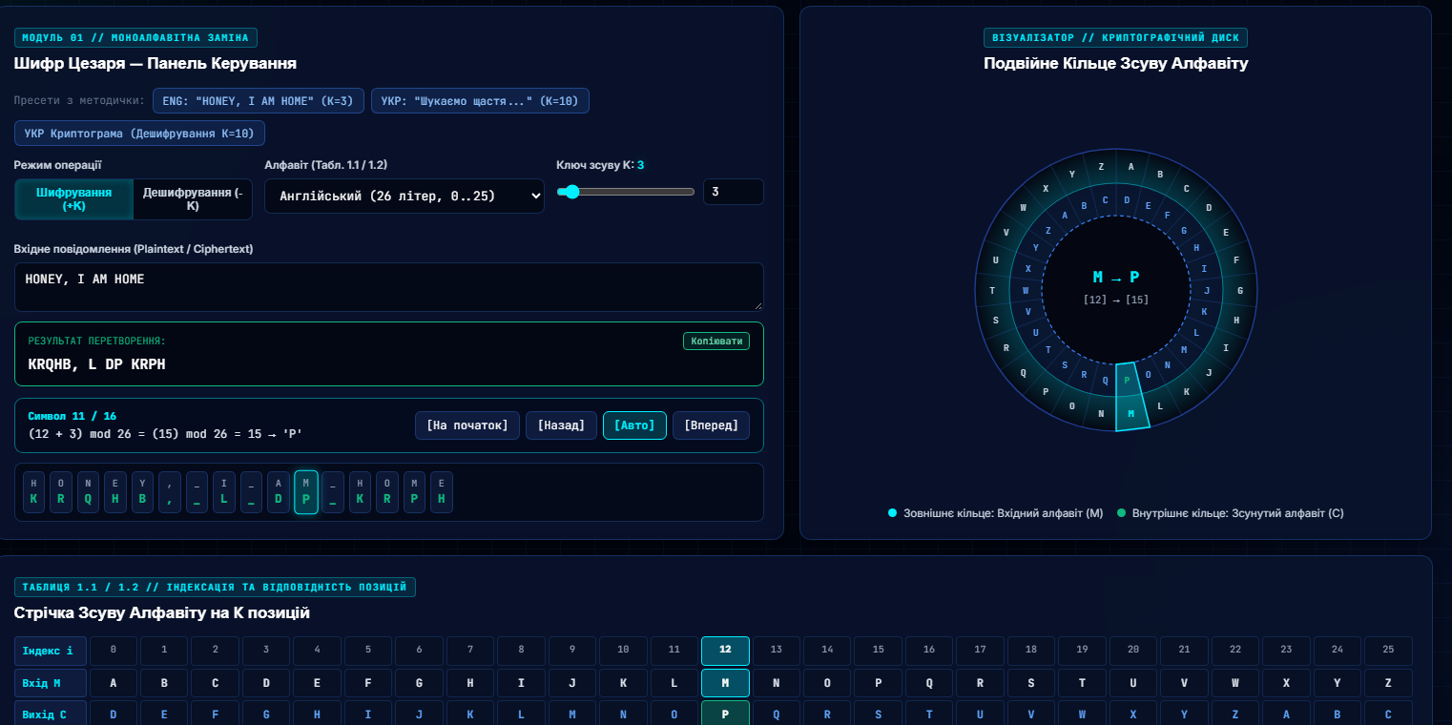Рисунок 1 - Інтерфейс покрокового шифрування повідомлення шифром Цезаря при K = 3
Також було протестовано шифрування та дешифрування тексту українською мовою для студента варіанту 12 («Марчук Дмитро Андрійович») при ключі K = 12 (рис. 2).
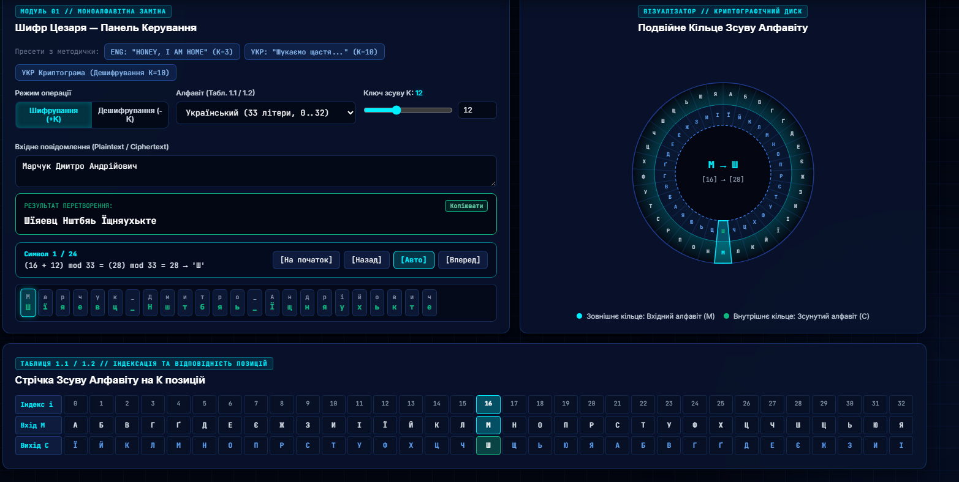 Рисунок 2 - Шифрування тексту українською мовою при ключі K = 12
2. Реалізація методу частотного криптоаналізу
Криптоаналіз моноалфавітного шифру ґрунтується на зіставленні частоти появи символів у перехопленому шифротексті з еталонними статистичними частотами літер природної мови (в українській мові найчастішою є літера «О» з частотою 0,094 та індексом 18; в англійській мові - літера «E» з частотою 0,127 та індексом 4).
Програмна реалізація автоматичного частотного криптоаналізу:
from collections import Counter

def frequency_attack_ua(ciphertext: str, most_common_lang_char: str = "О"):
filtered = [c.upper() for c in ciphertext if c.upper() in UA_ALPHABET]
counts = Counter(filtered)
most_freq_cipher, freq_val = counts.most_common(1)[0]
key = (UA_ALPHABET.index(most_freq_cipher) - UA_ALPHABET.index(most_common_lang_char)) % len(UA_ALPHABET)
decrypted = caesar_cipher(ciphertext, key, decrypt=True)
return key, most_freq_cipher, freq_val, decrypted
Дослідження контрольної криптограми з методичних вказівок: «ДАФИНЦШЕИЮЯЗЩШФЬИТЧИВЮЯШХСЯЯЗВИЇШЧШЮФЬСПЄСПИЇОЛРПЧИЦРЗФЬРІИЇЇШЛСЯИФСЦРЇЧЄШЦАСЇШЧШІСХЗЧИЮДАФИНЧИЮЮИЦРВЧМЦИУШЙШЧСЛМЇСЛЯШЙШЕШЇШЧШЮФЬСПЄ».
За результатами автоматичного підрахунку кількості появи кожної літери встановлено, що найчастіше у криптограмі зустрічається літера «Ш» - 16 разів (позиція в українському алфавіті: 28). Ототожнюючи її з найчастішою літерою української мови «О» (позиція в алфавіті: 18), обчислюємо ключ шифрування: K = (28 - 18) mod 33 = 10. Після автоматичного дешифрування ключем K = 10 відновлено вихідний відкритий текст: «Шукаємо щастя по країнах, століттях, а воно скрізь і завжди з нами; як риба в воді, так і ми в ньому, і воно біля нас шукає нас самих. Нема його ніде від того, що воно скрізь» (рис. 3).
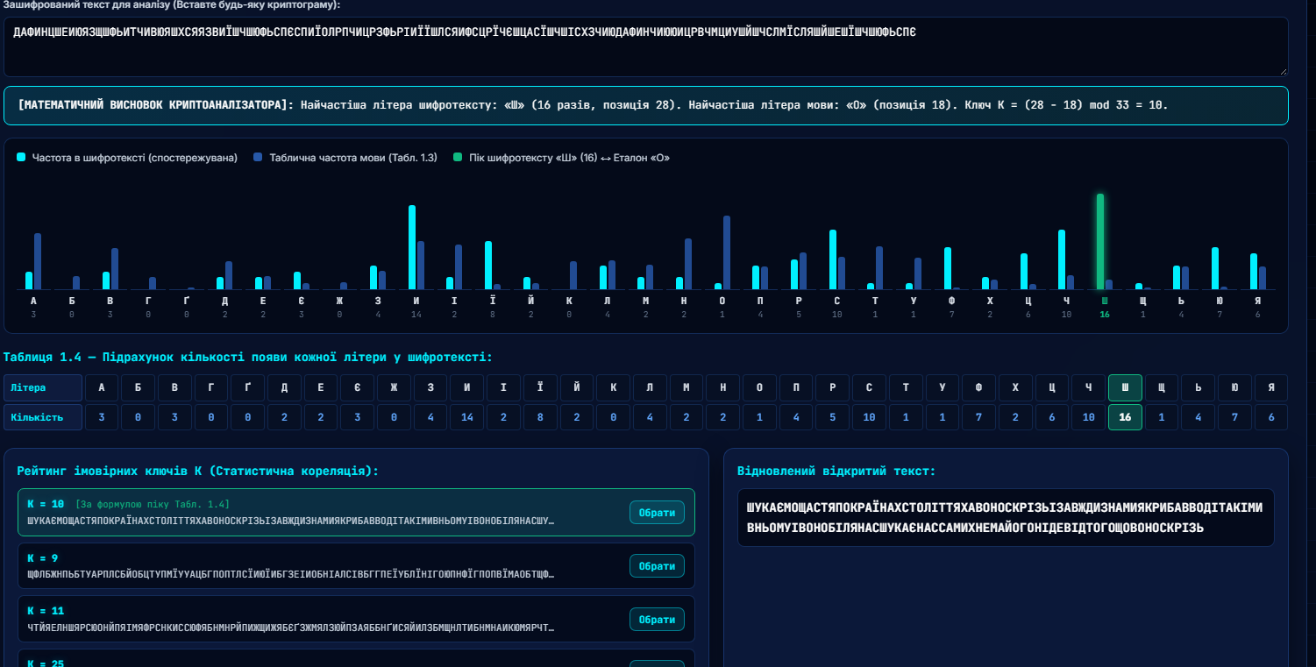 Рисунок 3 - Результат роботи спектрометра частотного аналізу та автоматичне відновлення відкритого тексту
3. Реалізація шифру стовпцевої перестановки за ключовим словом
У шифрі перестановки відкритий текст записується по рядках у прямокутну матрицю розмірністю R x C, де C - довжина ключового слова. Стовпці нумеруються відповідно до алфавітного порядку літер ключового слова. Криптограма формується шляхом послідовного виписування символів по стовпцях у порядку зростання їхніх номерів.
Програмна реалізація шифрування та дешифрування методом перестановки:
def columnar_transposition_encrypt(plaintext: str, keyword: str) -> str:
cols = len(keyword)
order = sorted(range(cols), key=lambda i: (keyword[i].upper(), i))
rows = (len(plaintext) + cols - 1) // cols
padded = plaintext.ljust(rows * cols, " ")
matrix = [list(padded[r * cols:(r + 1) * cols]) for r in range(rows)]
return "".join(matrix[r][c] for c in order for r in range(rows))

def columnar_transposition_decrypt(ciphertext: str, keyword: str) -> str:
cols = len(keyword)
rows = (len(ciphertext) + cols - 1) // cols
order = sorted(range(cols), key=lambda i: (keyword[i].upper(), i))
matrix = [[""] * cols for _ in range(rows)]
idx = 0
for c in order:
for r in range(rows):
matrix[r][c] = ciphertext[idx] if idx < len(ciphertext) else " "
idx += 1
return "".join("".join(row) for row in matrix).rstrip()
Перевірка на прикладі з методичних вказівок: відкритий текст «Прикладна математика» (20 символів), ключ «Шифр». Алфавітні номери літер ключа «Ш и ф р» відповідають порядку [4, 1, 3, 2]. Зчитування стовпців у порядку 1 («и»): «ра еи», 2 («р»): «кнааа», 3 («ф»): «идммк», 4 («Ш»): «платт» дає криптограму: «ра еикнаааидммкплатт» (рис. 4).
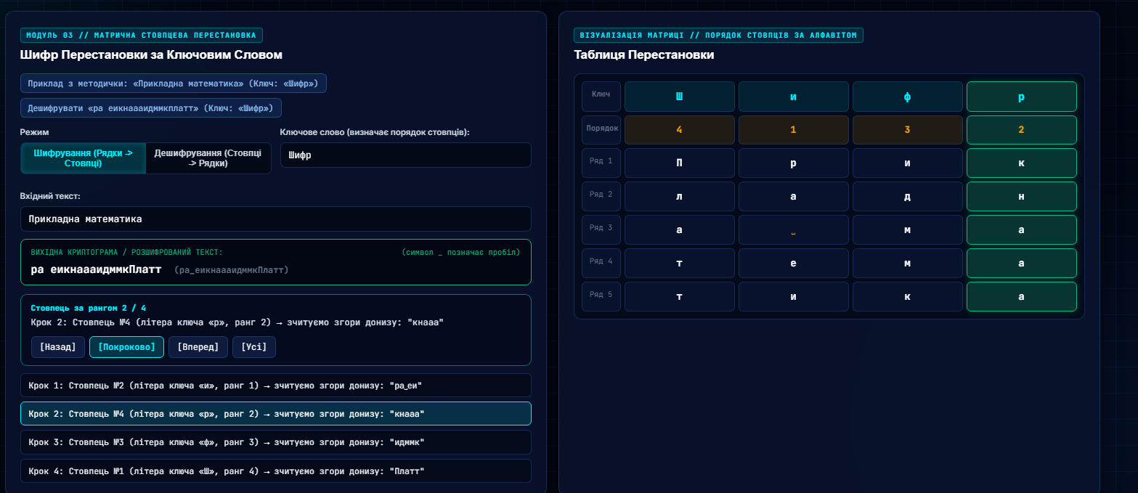 Рисунок 4 - Покрокова візуалізація матриці шифру перестановки за ключем «Шифр»

Висновок:
Під час виконання лабораторної роботи було детально вивчено принципи роботи класичних шифрів моноалфавітної заміни та стовпцевої перестановки. Практично розроблено програмне забезпечення з покроковою візуалізацією процесу шифрування та дешифрування для українського й англійського алфавітів. За допомогою реалізованого спектрометра частотного аналізу було досліджено вразливість моноалфавітних шифрів до статистичного криптоаналізу та автоматично дешифровано тестову криптограму шляхом визначення ключа K = 10. У третій частині роботи було перевірено матричний алгоритм стовпцевої перестановки, який зберігає природні частоти літер, проте змінює їхній порядок відповідно до рангу символів ключового слова.

